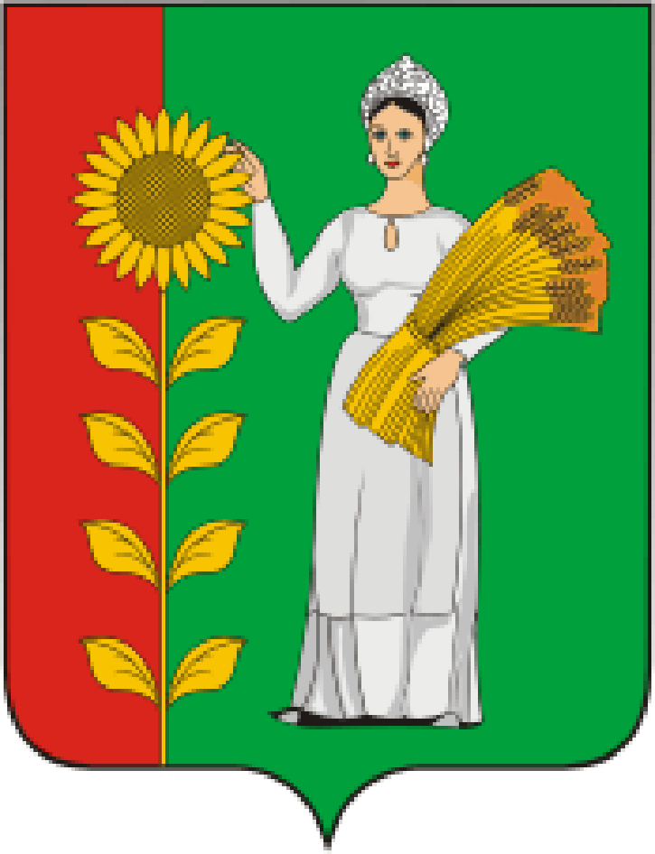
++
ПРЕДСЕДАТЕЛЬ
СОВЕТА ДЕПУТАТОВ
ДОБРИНСКОГО МУНИЦИПАЛЬНОГО РАЙОНА

Липецкой области

РАСПОРЯЖЕНИЕ

17.11.2023г. п.Добринка № 12-р

О созыве очередной тридцать первой сессии Совета

депутатов Добринского муниципального района

седьмого созыва

Созвать очередную тридцать первую сессию Совета депутатов Добринского муниципального района седьмого созыва 28 ноября 2023 года в 10.00 часов в Большом зале администрации Добринского муниципального района с повесткой дня:
1.О внесении изменений в районный бюджет на 2023 год и на плановый период 2024 и 2025 годов.
2.О внесении изменений в Положение «О социальных гарантиях выборных должностных лиц, должностных лиц контрольно-счетного органа Добринского муниципального района».
3.О внесении изменений в Положение «О денежном содержании и социальных гарантиях лиц, замещающих должности муниципальной службы Добринского муниципального района».
4.О принятии Контрольно-счетной комиссией Добринского муниципального района полномочий контрольно-счетных органов сельских поселений Добринского муниципального района Липецкой области по осуществлению внешнего муниципального финансового контроля.
5.О назначении публичных слушаний «О проекте районного бюджета на 2024 год и на плановый период 2025 и 2026 годов».
6.Разное.
Пригласить на сессию главу Добринского муниципального района, депутатов областного Совета депутатов от района, заместителей главы администрации района, начальников комитетов, отделов администрации района, руководителей правоохранительных органов, председателя Контрольно-счетной комиссии, председателя Молодёжного парламента, председателя Общественной палаты, председателей Советов депутатов и глав сельских поселений района, руководителей организаций и сельхозпредприятий, представителей средств массовой информации.

Председатель Совета депутатов

Добринского муниципального района М.Б.Денисов

Гаврилова К.С.
8(47462) 2 18 92

